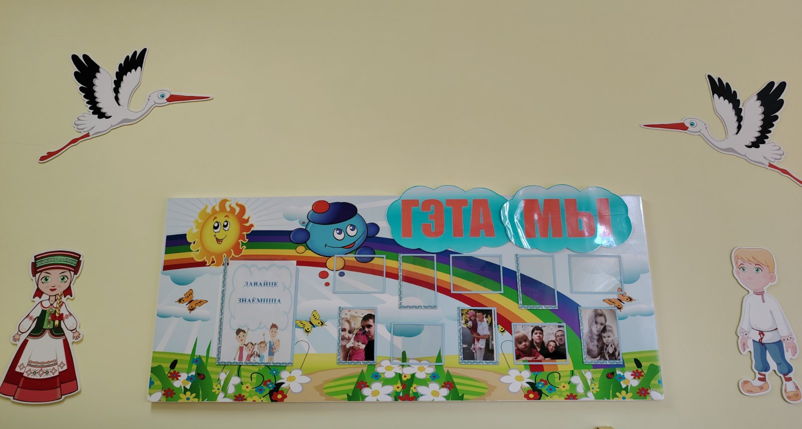

**Група адчыніла дзверы для 3-4 гадовых дзетак у верасні 2024г. У групе працуюць 2 выхавацеля дашкольнай адукацыі: Шугля Вольга Уладзіміраўна і Крапіўніцкая Аксана Мікалаеўна. Яны добра валодаюць роднай мовай   і навучаюць ёй дзетак.   Пры навучаннi дашкольнікаў малодшага ўзросту выхавальнiкi асаблiвую ўвагу ўдзяляюць  рэпрадуктыўнаму беларускаму маўленню (фарміруюць першапачатковыя навыкі разумення мовы, умення паўтараць за выхавальнікам і, па меры магчымасці, самастойна ўзнаўляць узоры беларускага маўлення).**

**Для рэалізацыі праграмных задач у групе створана адпаведнае прадметна-прасторавае асяроддзе:**

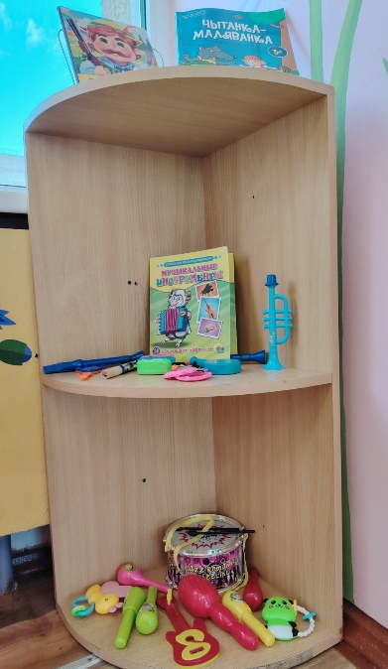 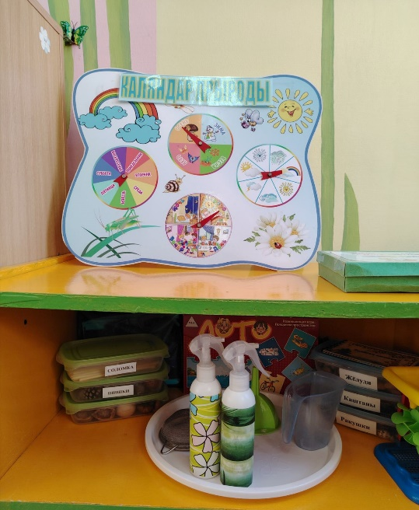

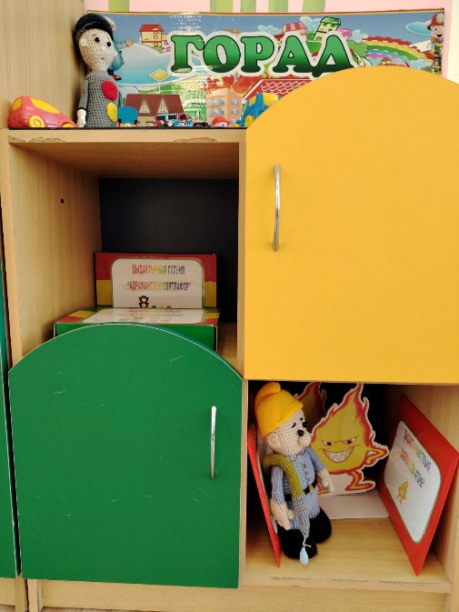 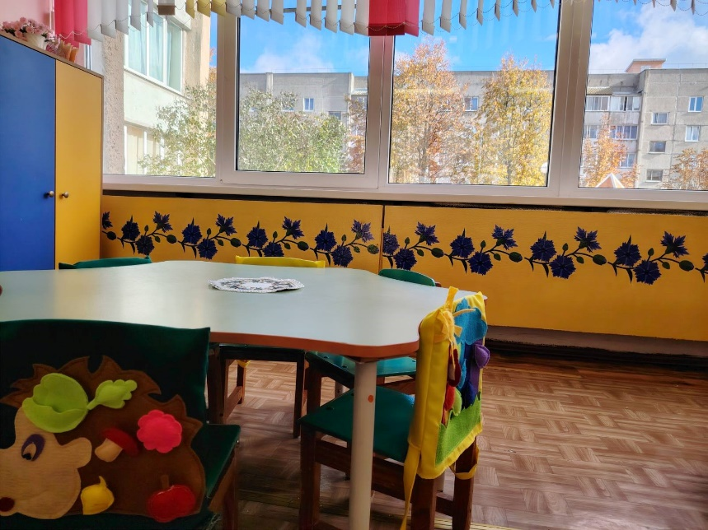

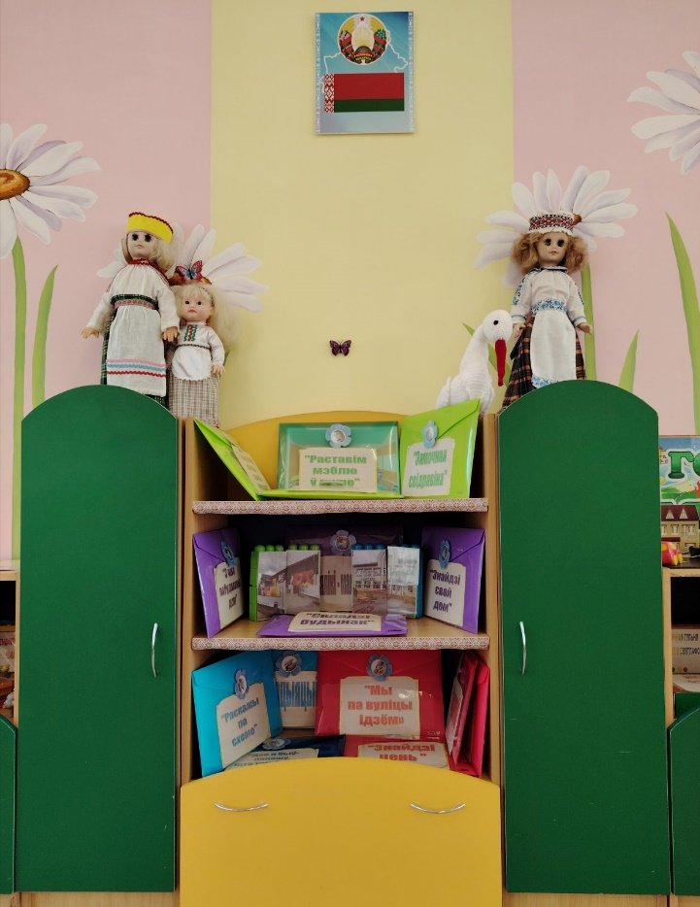

**Уся  інфармацыя ў бацькоўскім кутку  складзена  па-беларуску для гэтай групкі:**

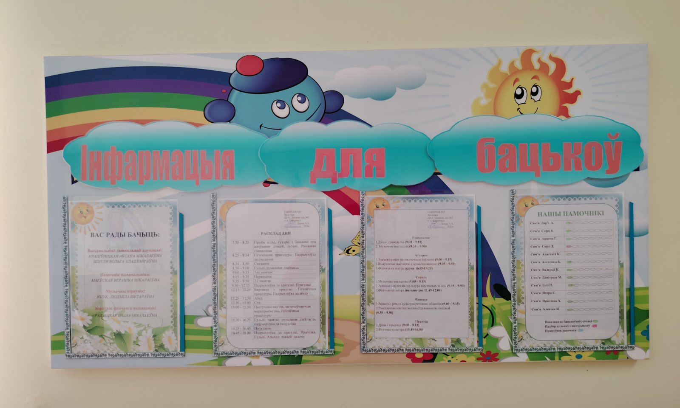

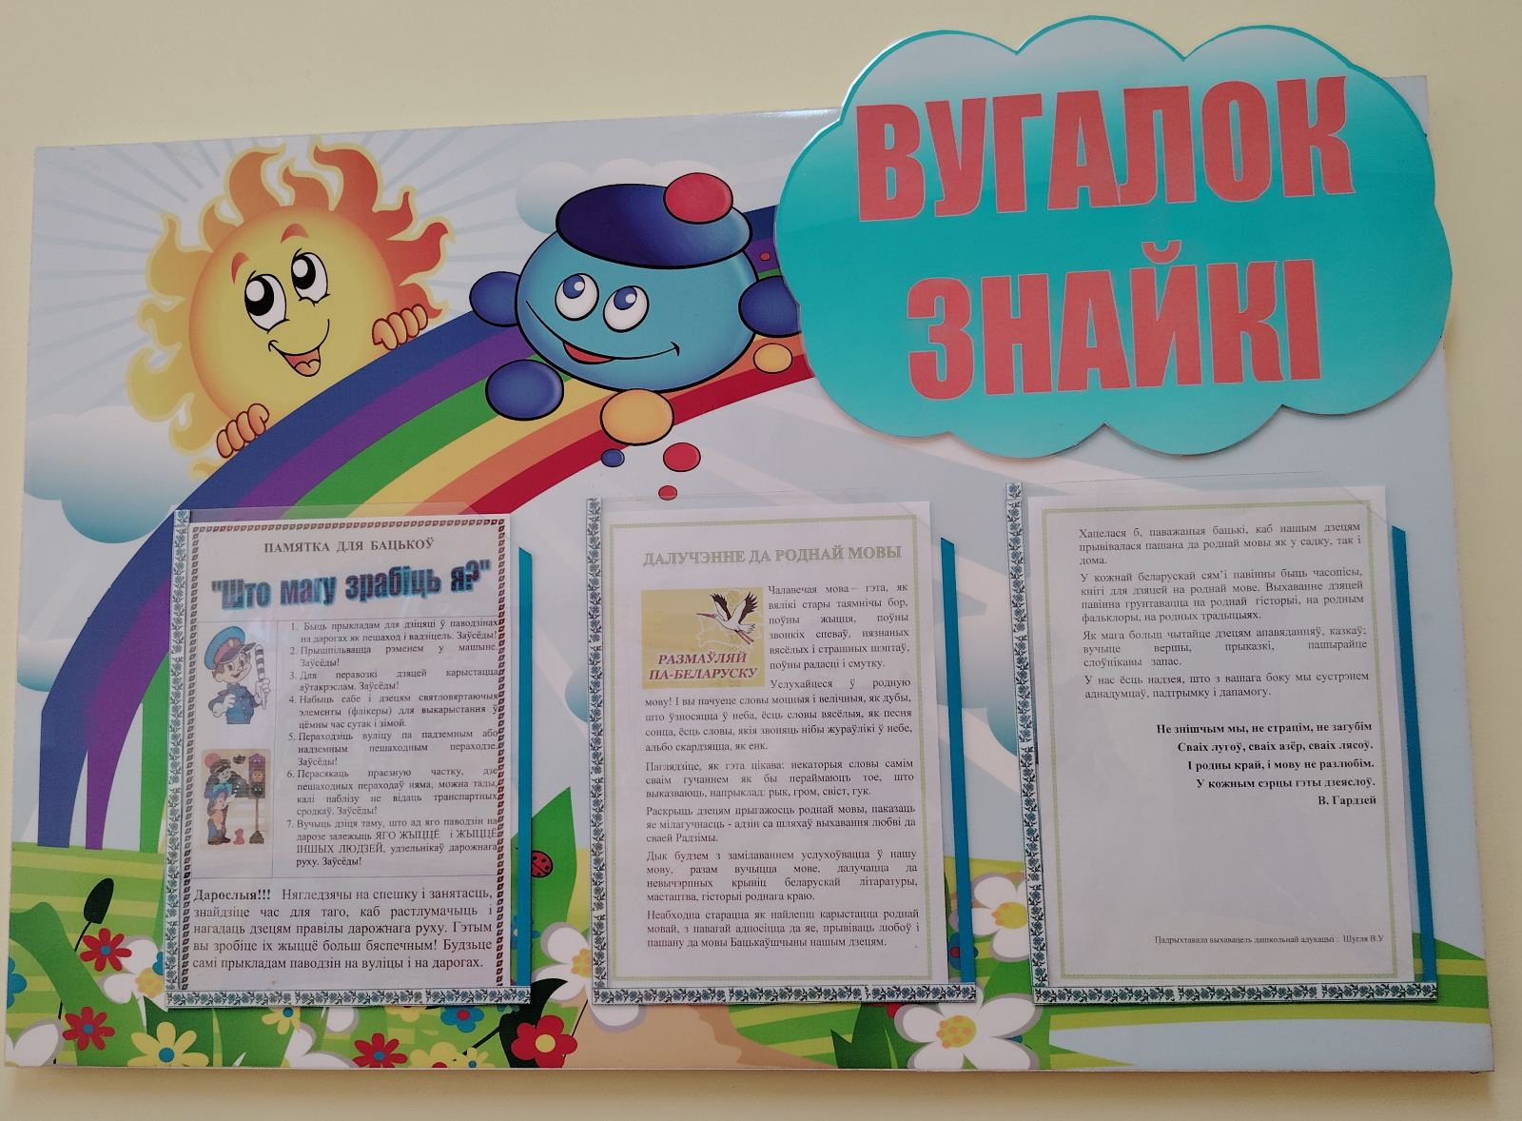

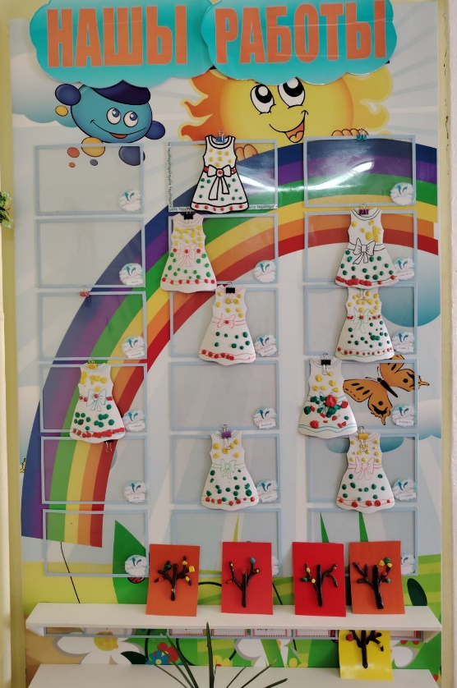 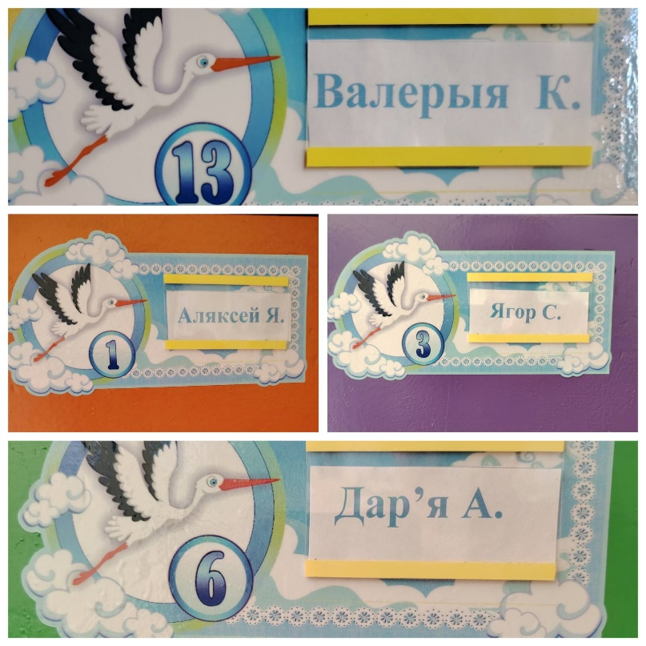

**Дзеткам вельмі падабаецца знаходзіцца ў сваёй групе!**

**Вельмі радасна, што першыя словы, якія многія з дзетак толькі пачалі ўжываць, на беларускай мове!**